CRISPR/Cas9技术
孙智童 20301050217
随着人们对病毒引起的疾病日益关注，如何应对也成为一大难题。如今，研究者利用基因编辑技术，为病毒感染相关疾病的研究和治疗提供了一种新的途径。基因编辑技术主要分为锌指核酸酶技术、转录激活因子样效应物核酸酶技术以及CRISPR/Cas9技术，其中第三项由于其构建过程简单、成本低、准确性高，使用最为广泛。
一：CRISPR/Cas9技术原理
在多种微生物中都能检测到有规律的串联间隔重复序列，该系列被命名为CRISPR，其相关蛋白Cas编码基因与CRISPR位于同一基因簇。并且研究表明，在Ⅱ型CRISPR/Cas系统中，CRISPR序列负责识别外源DNA,Cas蛋白用于降解外源噬菌体，能够防御质粒接合转化和噬菌体感染造成的基因导入，因此与细菌的免疫有着很大的关系。
该系统主要通过“适应”、“表达”和“干扰”三个步骤发挥作用。第一阶段是“适应”过程，当外源遗传物质第一次入侵宿主后，CRISPR/Cas9会从中选取一段DNA序列作为这种遗传物质的特征，然后将其作为新的间隔序列整合到CRISPR的基因座中，使宿主能够抵抗这种外源物质的再次入侵。第二步是“表达”过程，在引导序列协助下，CRISPR基因座被转录为前体crRNA，再经过tracrRNA和RNaseⅢ的加工，转变为成熟的crRNA。成熟之后的crRNA与tracrRNA按照碱基互补配对形成双链RNA，与Cas9蛋白形成crRNA-tracrRNA-Cas9核酸蛋白复合体。第三个阶段是“干扰”过程，复合体形成后，Cas9蛋白首先识别目的基因的PAM序列5'-NGG-3’，然后crRNA与PAM序列的5'端20bp的DNA序列互补配对，最后Cas9蛋白对目的基因PAM序列上游3bp处进行剪切形成双链断裂，随后激活细胞内同源重组修复或非同源末端连接，实现对目的基因的精确编辑。
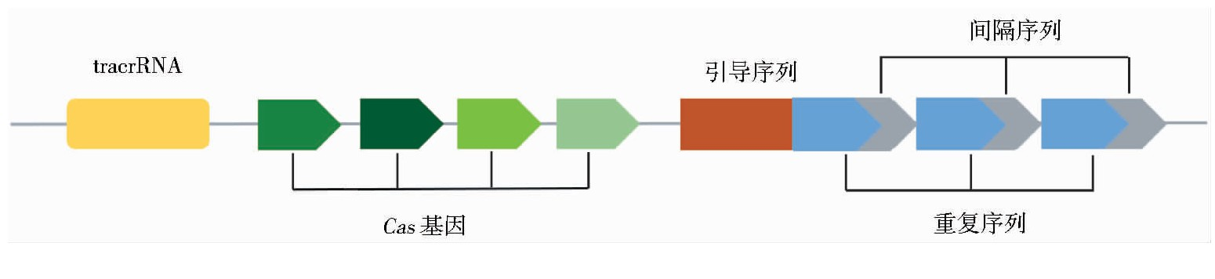 图一：CRISPR/Cas的结构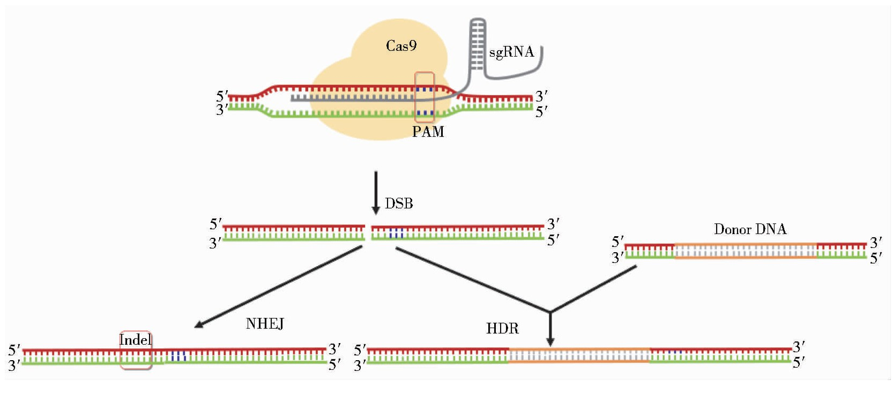图二：CRISPR/Cas9系统的作用机制
二：CRISPR/Cas9技术的应用
该技术自问世以来，就受到了广泛的关注和利用。
HIV病毒让无数人闻风丧胆。目前治疗AIDS使用传统的抗逆转录病毒疗法，但是这种方法不能根除潜伏的病毒，但无法对其进行根治。通过CRISPR/Cas9技术，对宿主细胞的CCR5基因进行编辑，使得其无法表达出CCR5蛋白，即HIV病毒的受体蛋白，从而对艾滋病进行治疗。科学家们已经用了无数次的实验证明了，经CRISPR/Cas9系统敲除CCR5基因的细胞不仅在体外抵抗HIV-1感染，在小鼠体内也能发挥抗HIV-1感染的功能。同时，还有多项研究表明，CRISPR/Cas9系统不仅可以使用不同的载体进行递送，也可通过设计不同的gRNA精准有效地靶向一个或者多个待编辑的基因位点，这也为AIDS的研究提供了更加便捷的方法。
除了艾滋病病毒外，该技术还可用于多种病毒引发的疾病的治疗，包括乙肝，宫颈癌，疱疹病毒感染相关疾病等。因此，一旦合理运用，该技术有望在临床方面，对疾病的治疗起着巨大的作用。
三：CRISPR/Cas9技术的优缺点
任何技术都具有两面性，该技术也不例外。CRISPR/Cas9系统因其操作简单、成本低、准确性高等优点而应用到多种人病毒感染相关疾病的研究，基于该系统也已经发现了多个抗病毒的基因治疗靶点，有望彻底治愈一些病毒导致的疾病。
但是，目前对该技术的应用还仅限于细胞和实验动物，将其运用于临床还需进行更多的实验，面临更多的挑战。如何将CRISPR/Cas9递送到人体组织和细胞是首先要考虑的问题，病毒载体虽然转染效率高，但运载能力有限且有致癌风险;非病毒载体转染效率较低，但其运载能力强且安全性好，研究一种安全且高效的递送方式十分必要。同时，其脱靶率远没有达到预期。CRISPR/Cas9对病毒基因组的编辑一旦脱靶，就可能会产生新的致病性的毒株。在技术应用的伦理方面，CRISPR/Cas9在疾病治疗中的应用是否会对人类基因组产生不可预知的影响，需要更多的研究。正如几年前诞生了CCR5基因被敲除的婴儿，其团队遭受到了国际的谩骂。对于CCR5蛋白，我们只能确定它是HIV的受体蛋白，但是它在生物体中是否发挥着其他重大作用仍未可知。因此，想要在临床中实现对该技术的利用，我们还需要很长时间的探索。

